**Բնական թվերի հանման հաշվեկանոնը**

**Դասարանական առաջադրանքներ**

1․Կատարե՛ք հանում

**Օրինակ ՝ 684-121=563**

|  |  |  |  |  |  |  |  |  |  |  |  |  |  |
| --- | --- | --- | --- | --- | --- | --- | --- | --- | --- | --- | --- | --- | --- |
|  |  |  |  |  |  |  |  |  |  |  |  |  |  |
|  |  |  | **-** | **6** | **8** | **4** |  |  |  |  |  |  |  |
|  |  |  |  | **1** | **2** | **1** |  |  |  |  |  |  |  |
|  |  |  |  | **5** | **6** | **3** |  |  |  |  |  |  |  |
|  |  |  |  |  |  |  |  |  |  |  |  |  |  |
|  |  |  |  |  |  |  |  |  |  |  |  |  |  |
|  |  |  |  |  |  |  |  |  |  |  |  |  |  |
|  |  |  |  |  |  |  |  |  |  |  |  |  |  |

**13985-6667=7318**

|  |  |  |  |  |  |  |  |  |  |  |  |  |  |
| --- | --- | --- | --- | --- | --- | --- | --- | --- | --- | --- | --- | --- | --- |
|  |  |  |  |  |  |  |  |  |  |  |  |  |  |
|  |  |  | **-** | **1** | **3** | **9** | **8** | **5** |  |  |  |  |  |
|  |  |  |  |  | **6** | **6** | **6** | **7** |  |  |  |  |  |
|  |  |  |  |  | **7** | **3** | **1** | **8** |  |  |  |  |  |
|  |  |  |  |  |  |  |  |  |  |  |  |  |  |
|  |  |  |  |  |  |  |  |  |  |  |  |  |  |
|  |  |  |  |  |  |  |  |  |  |  |  |  |  |
|  |  |  |  |  |  |  |  |  |  |  |  |  |  |

**38992-847=38145**

|  |  |  |  |  |  |  |  |  |  |  |  |  |  |
| --- | --- | --- | --- | --- | --- | --- | --- | --- | --- | --- | --- | --- | --- |
|  |  |  |  |  |  |  |  |  |  |  |  |  |  |
|  |  |  | **-** | **3** | **8** | **9** | **9** | **2** |  |  |  |  |  |
|  |  |  |  |  |  | **8** | **4** | **7** |  |  |  |  |  |
|  |  |  |  | **3** | **8** | **1** | **4** | **5** |  |  |  |  |  |
|  |  |  |  |  |  |  |  |  |  |  |  |  |  |
|  |  |  |  |  |  |  |  |  |  |  |  |  |  |
|  |  |  |  |  |  |  |  |  |  |  |  |  |  |
|  |  |  |  |  |  |  |  |  |  |  |  |  |  |

**4025-2983=1042**

|  |  |  |  |  |  |  |  |  |  |  |  |  |  |
| --- | --- | --- | --- | --- | --- | --- | --- | --- | --- | --- | --- | --- | --- |
|  |  |  |  |  |  |  |  |  |  |  |  |  |  |
|  |  |  | **-** | **4** | **0** | **2** | **5** |  |  |  |  |  |  |
|  |  |  |  | **2** | **9** | **8** | **3** |  |  |  |  |  |  |
|  |  |  |  | **1** | **0** | **4** | **2** |  |  |  |  |  |  |
|  |  |  |  |  |  |  |  |  |  |  |  |  |  |
|  |  |  |  |  |  |  |  |  |  |  |  |  |  |
|  |  |  |  |  |  |  |  |  |  |  |  |  |  |
|  |  |  |  |  |  |  |  |  |  |  |  |  |  |

**25344-7608=17736**

|  |  |  |  |  |  |  |  |  |  |  |  |  |  |
| --- | --- | --- | --- | --- | --- | --- | --- | --- | --- | --- | --- | --- | --- |
|  |  |  |  |  |  |  |  |  |  |  |  |  |  |
|  |  |  | **-** | **2** | **5** | **3** | **4** | **4** |  |  |  |  |  |
|  |  |  |  |  | **7** | **6** | **0** | **8** |  |  |  |  |  |
|  |  |  |  | **1** | **7** | **7** | **3** | **6** |  |  |  |  |  |
|  |  |  |  |  |  |  |  |  |  |  |  |  |  |
|  |  |  |  |  |  |  |  |  |  |  |  |  |  |
|  |  |  |  |  |  |  |  |  |  |  |  |  |  |
|  |  |  |  |  |  |  |  |  |  |  |  |  |  |

**2․** Աստղանիշները փոխարինեք թվանշաններով այնպես, որ ստացված գրառումները ճիշտ լինեն:

|  |  |  |  |  |  |  |
| --- | --- | --- | --- | --- | --- | --- |
|  |  |  |  |  |  |  |
| - | 1 | 7 | 0 | 5 |  |  |
|  |  | 8 | 4 | 2 |  |  |
|  |  | 8 | 6 | 3 |  |  |
|  |  |  |  |  |  |  |

|  |  |  |  |  |  |  |
| --- | --- | --- | --- | --- | --- | --- |
|  |  |  |  |  |  |  |
| - | 1 | 3 | 0 | 6 |  |  |
|  |  | 8 | 7 | 8 |  |  |
|  |  | 4 | 2 | 8 |  |  |
|  |  |  |  |  |  |  |

**3․** Եթ թիվը բազմապատկենք 16-ով և ստացված արդյունքին գումարենք 80, ապա կստանանք 400։ Գտե՛ք այդ թիվը։   
400-80=320  
320:16=20

**4․** Գրքում կա 1036 էջ, որից ընթերցողը կարդացել է 257 էջ։ Մնացած էջերի քանակը որքաո՞վ է մեծ կարդացած էջերի քանակից։   
1036 -257=779  
779։257=3 (8 մն) Պատ․՝ 3 անգամ

Բանավոր հարցեր (Սիրելի սովորողներ տեղադրված տեսական նյութերը կարդում ենք)

Ո՞րն է բնական թվերի գումարման տեղափոխական հատկությունը։

Ո՞րն է բնական թվերի բազմապատկման տեղափոխական հատկությունը։

Ո՞րն է բնական թվերի գումարման զուգորդական օրենքը։

Ո՞րն է բնական թվերի բազմապատկման զուգորդական օրենքը։

Ո՞րն է բնական թվերի բազմապատկման բաշխական օրենքը գումարման նկատմամբ։

Ո՞րն է բնական թվերի գումարման հաշվեկանոնը

5. Էլենը, Լևոնը, Նարեկը, Հովիկն ապրում են հինգհարկանի շենքում: Էլենն ապրում է Լևոնից բարձր հարկում, բայց Նարեկից ցածր հարկում, իսկ Հովիկն ապրում է Լևոնից ցածր հարկում: Ո՞ր հարկում է ապրում Էլենը, եթե Հովիկն ապրում է երկրորդ հարկում:  
Էլենը ապրում է 4-րդ հարկում

6. Զամբյուղում խնձորների քանակը 10-ից քիչ էր: Երբ Գուրգենը կերավ խնձորներից մեկը, Անին մնացած խնձորներն առանց կտրատելու, հավասարապես դասավորեց երկու ափսեներում: Հետո եկավ Գայանեն և խնձորներն առանց կտրատելու, հավասարապես վերադասավորեց երեք ափսեներում: Սկզբում քանի՞ խնձոր կար զամբյուղում:  
Պատ․՝7 խնձոր

7. Արեգը լուծեց 2 խնդիր, Հայկը՝ 3, իսկ Լիլին՝ 5 խնդիր: Յուրաքանչյուր լուծած խնդրի համար տրվում են նույն քանակի միավորներ: Սովորողները միասին հավաքեցին 20 միավոր: Քանի՞ միավոր հավաքեց նրանցից յուրաքանչյուրը:  
2+3+5=10  
20:10=2  
2x2=4  
2x3=6  
2x5=10

8. Շախմատային մրցաշարին մասնակցեց 7 սովորող։ Յուրաքանչյուր մասնակից մյուս մասնակիցների հետ խաղաց մեկական պարտիա։ Ընդամենը քանի՞ պարտիա անցկացվեց մրցաշարի ընթացքում:

21 պարտիա

**Տնային առաջադրանքներ**

**538-271**

|  |  |  |  |  |  |  |  |  |  |  |  |  |  |
| --- | --- | --- | --- | --- | --- | --- | --- | --- | --- | --- | --- | --- | --- |
|  |  |  |  | 5 | 3 | 8 |  |  |  |  |  |  |  |
|  |  |  | **-** | **2** | **7** | **1** |  |  |  |  |  |  |  |
|  |  |  |  | **2** | **6** | **7** |  |  |  |  |  |  |  |
|  |  |  |  |  |  |  |  |  |  |  |  |  |  |
|  |  |  |  |  |  |  |  |  |  |  |  |  |  |
|  |  |  |  |  |  |  |  |  |  |  |  |  |  |
|  |  |  |  |  |  |  |  |  |  |  |  |  |  |
|  |  |  |  |  |  |  |  |  |  |  |  |  |  |

**1208-109**

|  |  |  |  |  |  |  |  |  |  |  |  |  |  |
| --- | --- | --- | --- | --- | --- | --- | --- | --- | --- | --- | --- | --- | --- |
|  |  |  |  | 1 | 2 | 0 | 8 |  |  |  |  |  |  |
|  |  |  | **-** |  | **1** | **0** | **9** |  |  |  |  |  |  |
|  |  |  |  | **1** | **0** | **9** | **9** |  |  |  |  |  |  |
|  |  |  |  |  |  |  |  |  |  |  |  |  |  |
|  |  |  |  |  |  |  |  |  |  |  |  |  |  |
|  |  |  |  |  |  |  |  |  |  |  |  |  |  |
|  |  |  |  |  |  |  |  |  |  |  |  |  |  |
|  |  |  |  |  |  |  |  |  |  |  |  |  |  |

**894-675**

|  |  |  |  |  |  |  |  |  |  |  |  |  |  |
| --- | --- | --- | --- | --- | --- | --- | --- | --- | --- | --- | --- | --- | --- |
|  |  |  |  | 8 | 9 | 4 |  |  |  |  |  |  |  |
|  |  |  | **-** | **6** | **7** | **5** |  |  |  |  |  |  |  |
|  |  |  |  | **2** | **1** | **9** |  |  |  |  |  |  |  |
|  |  |  |  |  |  |  |  |  |  |  |  |  |  |
|  |  |  |  |  |  |  |  |  |  |  |  |  |  |
|  |  |  |  |  |  |  |  |  |  |  |  |  |  |
|  |  |  |  |  |  |  |  |  |  |  |  |  |  |
|  |  |  |  |  |  |  |  |  |  |  |  |  |  |

**4285-364**

|  |  |  |  |  |  |  |  |  |  |  |  |  |  |
| --- | --- | --- | --- | --- | --- | --- | --- | --- | --- | --- | --- | --- | --- |
|  |  |  |  | 4 | 2 | 8 | 5 |  |  |  |  |  |  |
|  |  |  | **-** |  | **3** | **6** | **4** |  |  |  |  |  |  |
|  |  |  |  | **3** | **9** | **2** | **1** |  |  |  |  |  |  |
|  |  |  |  |  |  |  |  |  |  |  |  |  |  |
|  |  |  |  |  |  |  |  |  |  |  |  |  |  |
|  |  |  |  |  |  |  |  |  |  |  |  |  |  |
|  |  |  |  |  |  |  |  |  |  |  |  |  |  |
|  |  |  |  |  |  |  |  |  |  |  |  |  |  |

**2․** Աստղանիշները փոխարինեք թվանշաններով այնպես, որ ստացված գրառումները ճիշտ լինեն:

|  |  |  |  |  |  |  |
| --- | --- | --- | --- | --- | --- | --- |
|  |  |  |  |  |  |  |
| - | 6 | 3 | 0 | 7 |  |  |
|  |  | 6 | 2 | 1 |  |  |
|  | 5 | 6 | 8 | 6 |  |  |
|  |  |  |  |  |  |  |

|  |  |  |  |  |  |  |
| --- | --- | --- | --- | --- | --- | --- |
|  |  |  |  |  |  |  |
| - | 9 | 9 | 0 | 8 |  |  |
|  |  | 6 | 2 | 1 |  |  |
|  | 9 | 2 | 8 | 7 |  |  |
|  |  |  |  |  |  |  |

3. Կատարելով թվաբանական գործողությունները՝ գրի՛ր յուրաքանչյուր դեղին վանդակում քանի՞ շրջան է պակասում։

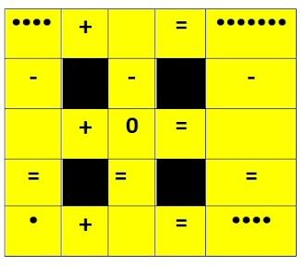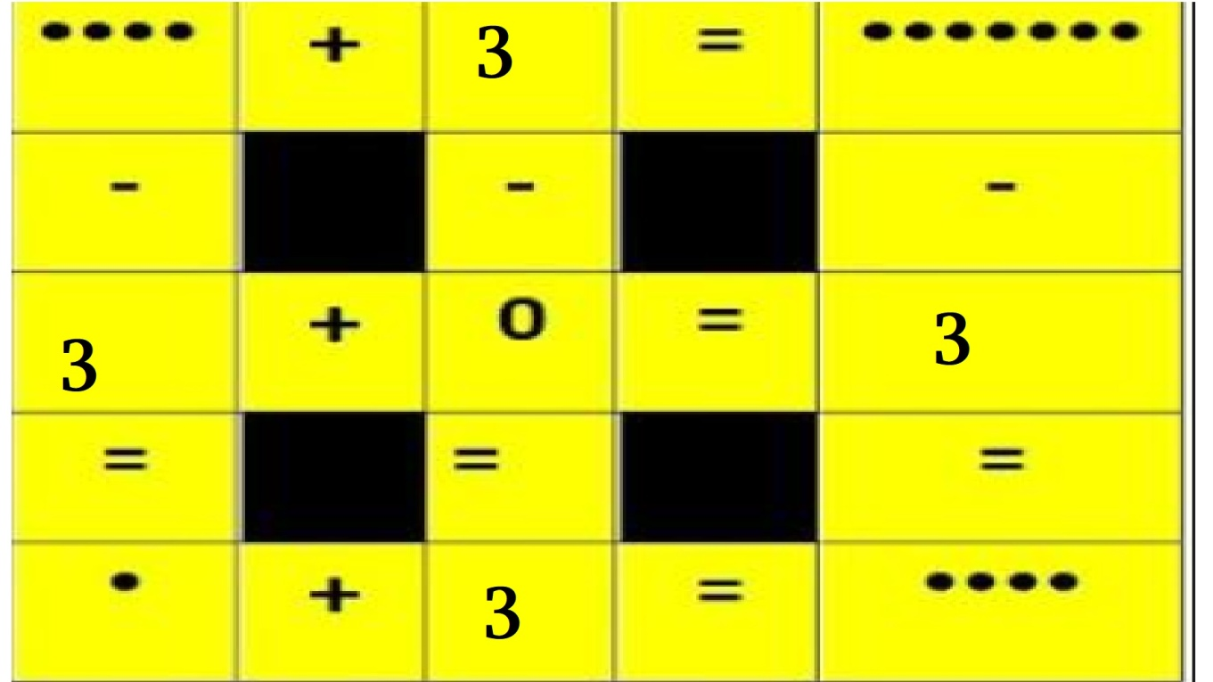

4. Ութ ընկերներ ձվակռիվ էին խաղում: Ընկերներից յուրաքանչյուրը մյուսների հետ մեկական անգամ ձու կռվացրեց: Կռվի արդյունքում ձվերից մեկը կոտրվում էր, մյուսը՝ ոչ: Քանի՞ ձու կոտրվեց այդ խաղի ժամանակ:  
7 ձու կոտրվեց